Анализ декады английского языка

С 14 по 21 декабря в МБОУ «Чиркейский образовательный центр им. А.Омарова» проходила декада учителей английского языка.

Цель:

Повысить методический уровень проведения всех видов занятий, способствующий улучшению качества обучения. В системе уроков прочное место занимают уроки с применением информационных технологий, что способствует повышению уровня образовательного процесса.

Мероприятия, проводимые в рамках декады, соответствует целям и тематике. При составлении плана проведения недели учитывается:

Занятость всех учителей английского языка

Разнообразные формы проведения мероприятий

Чёткое расписание мероприятий с указанием даты, времени.

Задачи:

* Привлечь всех учащихся для организации проведения недели.
* Развивать интерес учащихся к английскому языку
* Способствовать повышению образовательного уровня обучающихся
* Повышать уровень мотивации к английскому языку

В ходе подготовки и проведения были продемонстрированы соответствующий уровень знаний учащихся программным материалам, их активность, а так же педагогическое мастерство.

**1 день**

В этот день состоялось открытие декады английского языка.

Выступила руководитель ШМО Яхияева К.М.

Слушали выступления учащихся 2-8 х классов. Учащиеся 2-8х классов читали стихи .

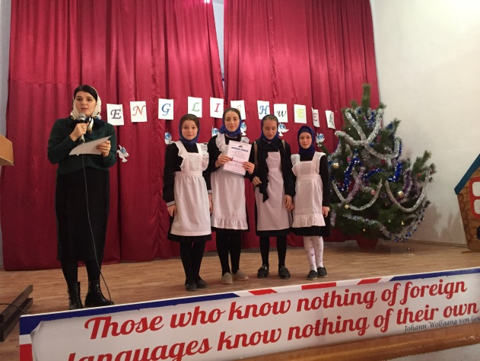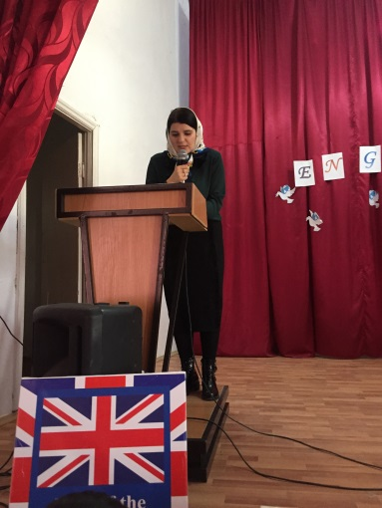

Далее руководитель ШМО Яхияева К.М. ознакомила учителей и учащихся с планом работы декады.

**2 день**

**Открытый урок на тему:**

**«Множественное число существительных»**

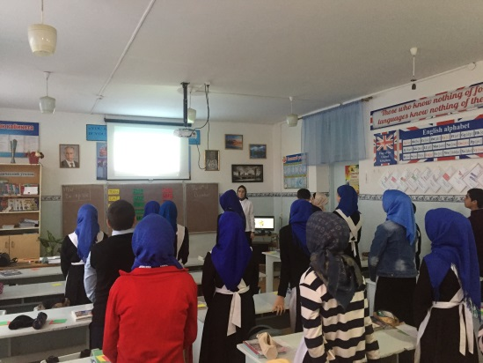

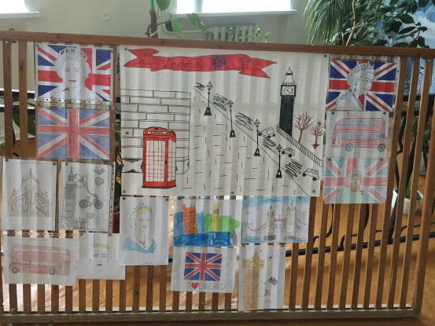

В этот день открытый урок провела Салманова К.М. на тему «Множественное число существительных» в 7 а классе

**3 день**

**Открытый урок на тему:**

**«Достопримечательности Лондона»**

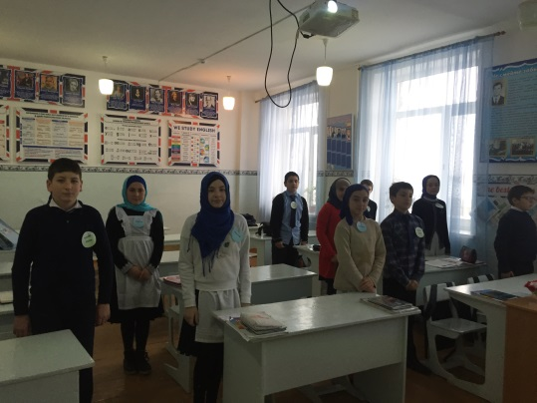

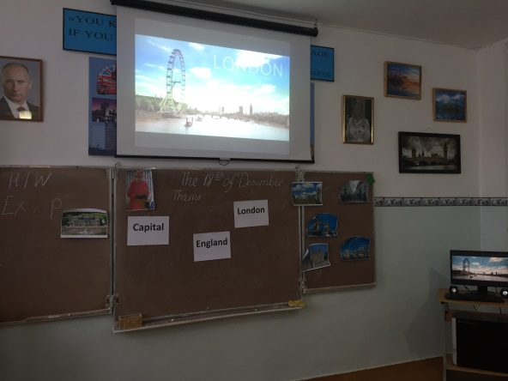

В этот день открытый урок провела Яхияева К.М. на тему «Достопримечательности Лондона» в 6 б классе

**4 день**

**Открытый урок на тему: «Seasonsandweather»**

**Внеклассное мероприятие, игра Starhour «GreatBritain»**

**Внеклассное мероприятие «Whatcolour?»**

В этот день открытый урок провела Абдулаева П.А. на тему «Seasonsandweather» в 5 в классе, внеклассные мероприятия провели Магомедова З.М. и Омарова М.Б. в 3д, 5а, и в 5г классах.

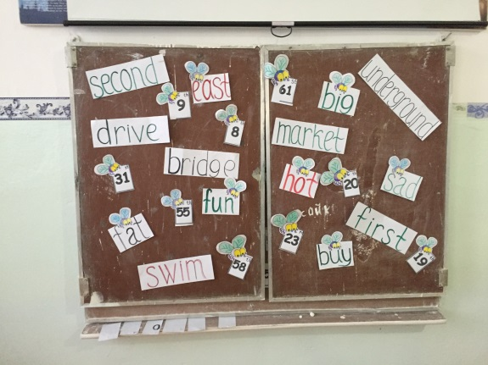

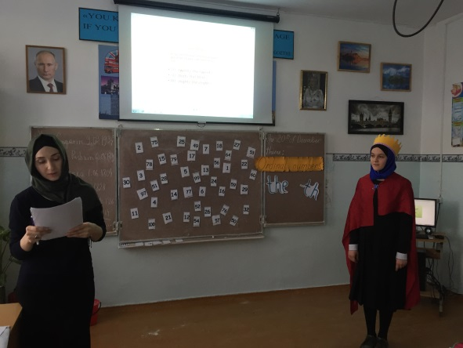

**5 день**

**Открытый урок на тему: «Порядковые числительные»**

**Открытый урок на тему: «Моя семья»**

**Внеклассное мероприятие, брейн-ринг «Веселая грамматика»**

В этот день открытый урок провели Магомедова А.А. на тему «Порядковые числительные» в 7б классе, Микаилова З.М. на тему «Моя семья» во 2б классе, внеклассное мероприятие провели Абдулаева П.А. и Яхияева К.М. в 5б и 5в классах.

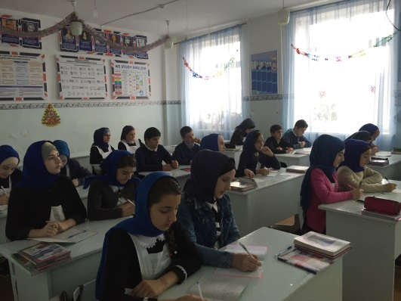

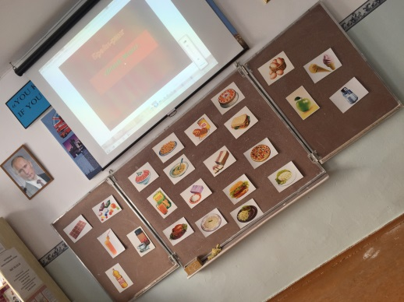

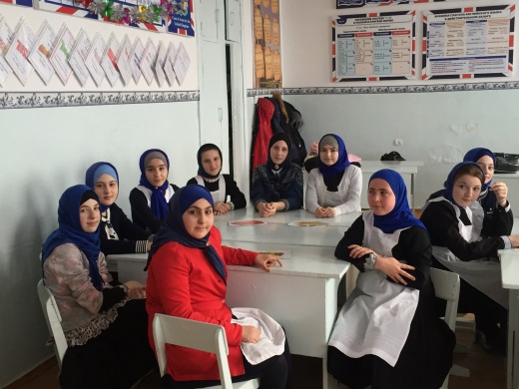

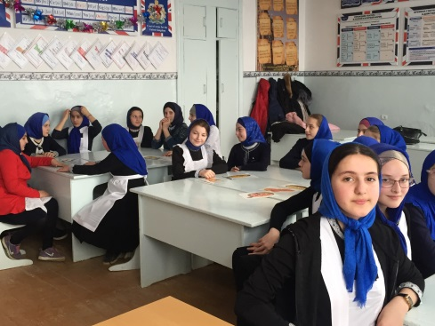

**6 день**

**Внеклассное мероприятие, брейн-ринг «Britishfood»**

В этот день внеклассное мероприятие провели Салманова К.М., Магомедова А.А. в 7а и 7б классах.

**7 день**

**Закрытие недели английского языка**

21 декабря состоялось мероприятие по закрытию декады. Выступила руководитель ШМО Яхияева К.М.. Она вручала активным участникам грамоты. Поблагодарила учителей и учащихся за активное участие.

